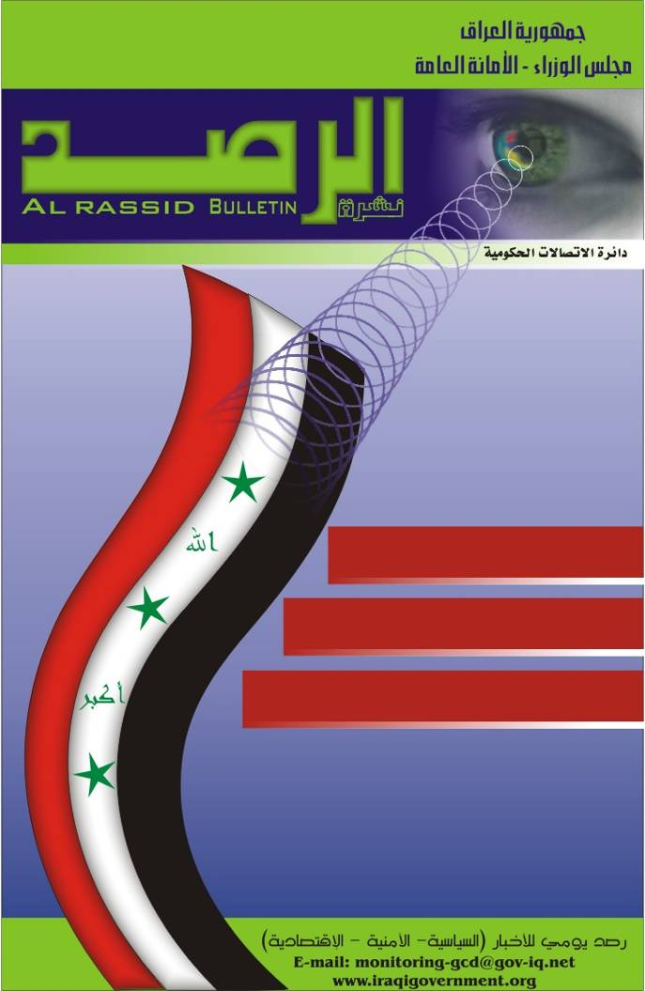

العدد 204 ـ الأربعاء ـ 11/5/2006 11111111111119/17/4/2006

الحكومة العراقية مرجح إعلانها الأحد و الجلبي الأقوى للداخلية و زيباري للخارجية و الشهرستاني للنفط

القوات الأميركية: إطلاق 11 من مسؤولي النظام السابق خلال الأسبوعين المقبلين

تركيا تستنكر تصريحات جلال الطالباني بشأن تلقيه وعداً من الولايات المتحدة بعدم قيام أنقرة بأي عمليات عسكرية ما وراء الحدود مؤكدة أنها سيدة قراراتها في الداخل و الخارج

الاربعاء‏، 03‏ أيار‏، 2006

جلال الطالباني: سوريا مصدر دعم للمسلحين

قيادي في "المقاومة": إلتقينا خليل زاد سبع مرات و اللقاءات تمت بين عمان و بغداد

مدير العمليات في وزارة الدفاع يؤكد إن القوات الإيرانية توغلت (5 كم) شمالي العراق و قصفت مواقع لحزب العمال الكردستاني

عناوين الصحف

 | 
الطالباني: 1091 مواطناً أغتيلوا في شهر نيسان | تطوير علاقات العراق بالعالم يوفر دعائم الأستقرار
 | 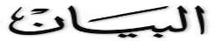
التربية تنفي تأجيل الامتحانات هذا العام | ترقب شعبي لإعلان تشكيل الحكومة
 | 
تقرير أميركي (من هم المتمردون؟) .. بعثيون و قوميون و سلفيون و وهابيون .. الكل أتفقوا على حرق العراق | جلال الطالباني: نشعر بالصدمة و الغضب لظاهرة الاغتيالات و القتل على الهوية و ندعو للتعاون بالتصدي لها
 | 
زعماء عشائر يدعون إلى وحدة الصف في مؤتمر الكاظمية | مصادر برلمانية: المفاوضات بشأن تشكيل الحكومة تسير بشكل جيد
 | 
حكومة المالكي: الزوبعي و برهم صالح نائبان لرئيس الوزراء | مشادة كلامية بين رئيس البرلمان و نائبة في الائتلاف .. و الآلوسي يوجه إنتقادات شديدة للمشهداني
 | 
الطب العدلي يغص بجثث الضحايا و الطالباني يُحذر من إستشراء الأغتيالات | مشادة في مجلس النواب و المشهداني يرفع الجلسة و يغادر الأجتماع وسط إستغراب النواب
 | 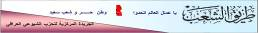
الرئيس الطالباني يدعو للإسراع في إعلان الحكومة | توقعات: طاقم الحكومة في مراحله الأخيرة

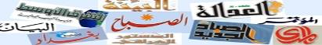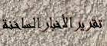

(القبس)
ـ الحكومة العراقية مرجح اعلانها الأحد والجلبي الأقوى للداخلية وزيباري للخارجية والشهرستاني للنفط.
ـ 12منظمة حقوقية مدنية: عشرين الف عراقي ضحايا الاختطاف والقتل خلال أربعة أشهر ونصف من هذه السنة.

(صوت العراق)
ـ تهديدات بريطانية بشن حرب شاملة ضد اتباع الصدر.
ـ خليل زاد يقول إن تشكيل الحكومة سيحقق الاستقرار.

(Reuters)
ـ مصادر في الائتلاف : مقتدى الصدر يهدد بمنع اتباعه عن الانضمام الى الائتلاف الذي يعمل المالكي على تشكيله كرد فعل على قيام حراس رئيس البرلمان بضرب احد حراس نائبة موالية للصدر في البرلمان.

(راديو دجلة)
ـ منظمة التحرير الفلسطينية فتوى السيد السيستاني اوقفت النزوح الفلسطيني من العراق .

(الوطن السعودية)
ـ تقرير لمنظمة العفو الدولية: الحكومة العراقية تحصل على السلاح عن طريق تجار أسلحة إسرائيليين.

(الدار العراقية)
ـ تركيا تستنكر تصريحات جلال الطالباني بشأن تلقيه وعدا من الولايات المتحدة بعدم قيام أنقرة بأي عمليات عسكرية ما وراء الحدود مؤكدة أنها سيدة قراراتها في الداخل والخارج.
ـ الجيش الاميركي يعترف: تصرفات جنودنا بالعراق أسهمت في تزايد الدعم للمقاومة.

(بغداد)
ـ الوكيل الاقدم لوزارة الكهرباء رعد الحارس: وزارتا الدفاع والداخلية مسؤولتان عن تدهور المنظومة الكهربائية.

(المؤتمر)
ـ التوافق تهدد بالانسحاب من العملية السياسية في حال عدم تولي الجبهة وزارة الدفاع.
ـ اية الله السيد حسين الصدر يطالب بتمثيل عشائر في الامن الوطني.

(الزمان)
ـ تفاقم ظاهرة النهب والتهريب من مصفاة بيجي ووزير النفط ينفي ذلك والجيش الاميركي يؤكده.

(طريق الشعب)
ـ القوات الاميركية: اطلاق 11 من مسؤولي النظام السابق خلال الاسبوعين المقبلين.

(البينة)
ـ خبراء: العراق يحتاج الى ما يزيد عن 60 مليار دولار لأعادة بناء البنية التحتية.

*ملاحظة: هذا التقرير لا يعبر عن وجهة نظر الحكومة بل ينقل أهم ما تتداوله وسائل الأعلام
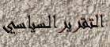

(Reuters)
ـ الخلاف حول تولي وزارة النفط يؤدي الى تأجيل تشكيل حكومة وحدة وطنية في العراق.

USA Today))
ـ عدنان الدليمي يحذر من اعادة ترشيح صولاغ للداخلية ويطالب الائتلاف بأيجاد مرشح اخر.
ـ باقر جبر صولاغ :"اعتقد ان الحكومة الجديدة ستضع نهاية لما يسمى بـ (فرق الموت).

(البيان الاماراتية )
ـ الاتهامات بالطائفية ترافق تأجيل اعلان حكومة المالكي.

(القبس)
الحكومة العراقية مرجحة الأحد الجلبي الأقوى للداخلية وزيباري للخارجية والشهرستاني للنفط .

(الشرق الأوسط)
ـ مصادر نيابية عراقية: الزوبعي وبرهم صالح نائبان للمالكي.

(الدستور الأردنية)
ـ هروب 5 معتقلين عراقيين من سجن عسكري أمريكي.

(الصباح)
ـ خليلزاد يجدد دعم بلاده لجهود تشكيل حكومة وحدة وطنية.

(الشرق الاوسط)
ـ الطالباني: القتل على الهوية تجاوز كل الحدود.

(البيان)
ـ مجلس النواب يناقش نظامه الداخلي ومستقبل مفوضية النزاهة.

(المدى)
ـ زعماء عشائر يدعون الى وحدة الصف في مؤتمر بالكاظمية برعاية السيد حسين السيد اسماعيل الصدر.

(التاخي)
ـ رامسفيلد يرحب باقتراب اعلان تشكيل الحكومة العراقية الجديدة .
القائمة العراقية ترشح صفية السهيل لشغل منصب نائب ثالث لرئيس الوزراء.
صالح المطلك: سوف نعلن انسحابنا من الحكومة اذا بقيت المعايير الطائفية والحزبية في تشكيل الحكومة.

(العدالة)
ـ العليان: المشاورات لا تزال مستمرة بخصوص وزارة الدفاع.

(الدعوة)
ـ إحالة 98 قضية فساد اداري الى القضاء.

*ملاحظة: هذا التقرير لا يعبر عن وجهة نظر الحكومة بل ينقل أهم ما تتداوله وسائل الأعلام
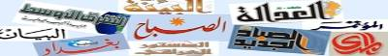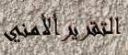

(راديو دجلة)
ـ هروب خمسة معتقلين من سجن سوسة في السليمانية.

(صوت العراق)
ـ قوات الامن تلقي القبض على منفذي عملية تفجير مسجد براثا.

(الشرق الاوسط)
ـ أرتفاع عدد ضحايا تفجير تلعفر الى 60 قتيلاً وجريحاً .
ـ مقتل 11 مدنياً في هجموم على حافلة موظفين في بعقوبة.

(المدى)
ـ مقتل 16 شخصاً في هجمات متفرقة في العراق.
ـ القوات المشتركة : تلقي القبض على 19 مشتبهاً بينهم ستة من المطلوبين للقوات الاميركية في ديالى.

(الصباح الجديد)
ـ مقتل "محمد مصعب " مدير العلاقات في وزارة الدفاع على يد مسلحين في بغداد.
ـ عمل تخريبي يطال أنبوباً لنقل النفط في جرف الصخر.

(الدعوة)
ـ الشرطة تلقي القبض على خمسة أرهابيين في الدورة.

(العدالة)
ـ وزارة الداخلية : التوقيع على مضبطة لبسط الأمن مع أئمة الجوامع في الدورة.

(المشرق)
ـ ليتوانيا ستبقي قواتها في العراق سنة على الاقل.

(الزمان)
ـ الدفاع: تعثر على ستة مخابىء أسلحة في منطقة الرشيد.

(بغداد)
ـ إطلاق سراح 448 معتقلاً بكفالة لدى القوات المتعددة الجنسيات.

*ملاحظة: هذا التقرير لا يُعبر عن وجهة نظر الحكومة بل ينقل أهم ما تتداوله وسائل الأعلام

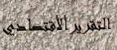

(Chicago Sun-Times)
ـ ولاية شيكاغو تبعث بسيارة إسعاف إلى قضاء أبو غريب.

(العدالة)
ـ إنشاء محطة كهرباء جديدة في السليمانية.

(المشرق)
ـ مسؤولون عراقيون يدعون الشركات إلى الإستثمار في العراق.
ـ الأردن: مؤتمر إعادة العراق يؤكد ضرورة إعادة تأهيل وتطوير البنية التحتية.

(المؤتمر)
ـ وزارة الموارد المائية: غنشاء مجمعات سكنية قرب السدود.

(البيان)
ـ الشركة العامة للموانيء توقع عقوداً لإستيراد 100 شاحنة جديدة.
ـ وزارة الإتصالات توقع عقوداً لتعميم المنظومة اللاسلكية لكافة المحافظات.
ـ وزارة الصحة تستعد لتنفيذ مشاريع تأهيل 13 مستشفى.

(الزمان)
ـ شركة عالمية تنفذ بدالة بسعة 20 ألف خط في كركوك.
ـ نفط الجنوب تنجز مشاريع لتطوير حقل غرب القرنة.

(الإتحاد)
ـ اليابان تمنح قروضاً جديدة عند تشكيل الحكومة.
ـ إنشاء محطة حرارية بسعة 1200 ميكاواط في ناحية الكفل.
ـ مشاريع إستثمارية إماراتية في إقليم كردستان.

(الصباح الجديد)
ـ وزارة النفط: برميل نفط لكل عائلة ولا زيادة في أسعار البنزين.

(بغداد)
ـ إنشاء مستشفى بسعة 400 سرير في بابل.

ملاحظة: هذا التقرير لا يعبر عن وجهة نظر الحكومة بل ينقل أهم ما تتداوله وسائل الأعلام

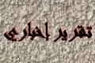

خليل زاد يقول إن تشكيل الحكومة العراقية سيحقق الاستقرار

قال السفير الاميركي لدى العراق زلماي خليل زاد إن وجود صوت قوي للعرب السنة في حكومة الوحدة الوطنية العراقية سيؤدي الى استقرار سياسي وينزع فتيل اعمال العنف التي يقوم بها المسلحون.وتابع خليل زاد انه شعر بالتفاؤل بسبب محادثات الرئيس جلال الطالباني التي اجراها مؤخرا مع عدة جماعات للمتمردين وثقة الرئيس العراقي في امكانية ابرام اتفاق معها كي "تلقي السلاح وتندمج في العملية الديمقراطية الجديدة في العراق".لكن جماعات المتمردين تردد ان هجماتها لن تتراجع والاستقرار لن يتحقق الا مع وجود التزام اميركي ببدء الانسحاب.وقال خليل زاد للصحفيين على هامش مؤتمر استثماري عن العراق عقد في عمان ان تشكيل حكومة وحدة وطنية "سيمهد المسرح لجهود ترمي الى خفض نطاق العنف." وتابع "العراق يتوجه من الناحية الاستراتيجية الى الوجهة الصحيحة الان."ويعد خليل زاد من الاطراف الرئيسية في الجهود الاميركية والعراقية الرامية الى ابعاد المسلحين السنة والمتشددين عن عملية التمرد ودمجهم في العملية السياسية. واضاف ان السنة ممثلون تمثيلا جيدا في البرلمان الذي انتخب في كانون الاول. وقال السفير الاميركي "لذلك فاني ارى ان ذلك يضع العراق من الناحية الاستراتيجية على المسار الصحيح كي يلقي ممن يسمون انفسهم بالمقاومة أسلحتهم للمشاركة في العملية السياسية."وتعول الولايات المتحدة على تشكيل حكومة وحدة وطنية كافضل وسيلة لتجنب الانزلاق الى حرب اهلية. ويقول رئيس الوزراء المكلف نوري المالكي ان الحكومة قد تتشكل هذا الاسبوع.وقال خليل زاد "لا يمكن ان تكون هناك مقاومة مسلحة مشروعة حالما تتشكل حكومة دائمة يكون للزعماء العرب السنة دور اساسي فيها."واستشهد السفير الاميركي بالتقدم الذي تحقق لانهاء التنافس على حقيبتي الدفاع والداخلية. وقال "اعتقد انه يوجد اتفاق عام على ضرورة ان يكون وزير الدفاع ووزير الداخلية مستقلين ليساعدا على التوحيد والا يكون لهما ارتباط بميلشيات ويكون كل منهما اسمى من السياسة."وقال المالكي ان جميع التكتلات البرلمانية المشاركة في المفاوضات اتفقت على ان يشغل مستقلان هذين المنصبين.وقال خليل زاد "اعتقد ان هذا هو المطلوب لزيادة الثقة في المؤسسات الامنية وزيادة ثقة الشعب العراقي في قواته الامنية.

*ملاحظة: هذا التقرير لا يعبر عن وجهة نظر الحكومة بل ينقل أهم ما تتداوله وسائل الأعلام

